FATESG

**BIBLIOTECH**

Especificação de Requisitos de Sistema

FATESG

Alunos:

Gustavo Gabriel Oliveira Souza

Jhonathan dos Reis Santa Rosa

Miguel Gonçalves dos Santos Neto

Goiânia 12/03/2020

**Sumário**

**Histórico de Revisão**5

**Introdução**5

Objetivo Geral 5

Objetivo Específico (escopo) 5

Definições, Siglas e Abreviações 6

Referências 6

Visão Geral 6

**Descrição Geral**7

Aspecto Geral do Produto 7

Interfaces do sistema 7

Interfaces do usuário 7

interfaces do hardware 7

Interfaces do software 7

Interfaces de comunicação 8

Limites de memória 8

Operações 8

Requisitos de adaptação do local 8

Funções do produto/sistema 9

Características dos usuários 9

Restrições/Limites gerais 9

Suposições/dependências 9

Particionamento de requisitos 9

**Requisitos Específicos**10

Requisitos de Usuários – Necessidades 10

Requisitos Funcionais 12

Requisitos Qualidade ou Não Funcionais 15

Regras de Domínio 23

Descrição dos Dados do Sistema 27

**Diagrama de Casos de Uso**29

**Casos de Uso Descritivos**30

**Rastreabilidade dos Requisitos**31

**Protótipo das Interfaces do Sistema**32

**Ver Diagrama de Domínio**32

**Ver Diagrama de Classe**32

**Apêndices**32

# Histórico de Revisão

|  |  |  |  |
| --- | --- | --- | --- |
| **CONTROLE DE VERSÕES** | | | |
| **Versão** | **Data** | **Autores** | **Notas da Revisão** |
| 1.0 | [12/03/2020] | Gustavo Gabriel Oliveira Souza  Jhonathan dos Reis Santa Rosa  Miguel Gonçalves dos Santos Neto | Elaboração de Requisitos  RF 001, RQ 001 |
| 1.1 | [28/03/2020] | Gustavo Gabriel Oliveira Souza  Jhonathan dos Reis Santa Rosa  Miguel Gonçalves dos Santos Neto | Elaboração de Requisitos  RQ 02 AO RQ 07 |
| 1.2 | [02/04/2020] | Gustavo Gabriel Oliveira Souza  Jhonathan dos Reis Santa Rosa  Miguel Gonçalves dos Santos Neto | Revisões e alterações de todos  RF, RQ, DD |
| 1.3 | [23/04/2020] | Gustavo Gabriel Oliveira Souza  Jhonathan dos Reis Santa Rosa  Miguel Gonçalves dos Santos Neto | Elaboração das Regras de Domínio |
| 1.4 | [19/04/2020] | Gustavo Gabriel Oliveira Souza  Jhonathan dos Reis Santa Rosa  Miguel Gonçalves dos Santos Neto | Elaboração dos Casos de Uso descritivos |
| 1.5 | [20/05/2020] | Gustavo Gabriel Oliveira Souza  Jhonathan dos Reis Santa Rosa  Miguel Gonçalves dos Santos Neto | Rastreabilidade  Introdução e Descrição Geral |

# 

# Introdução

Este documento tem como objetivo realizar o detalhamento das funcionalidades do Sistema para gerenciamento de Empréstimos da Biblioteca do Escritório de Advocacia.

## 

## Objetivo Geral

Este documento tem por objetivo especificar os requisitos necessários para o desenvolvimento deste software apresentado.

Público alvo: Colaboradores do escritório de advocacia Godofredo e Associados

## Objetivo Específico (escopo)

O software permite cadastrar, consultar, atualizar, alterar, excluir tanto os livros dos acervos, quando os colaboradores do escritório, todos os usuários terão que fazer seu cadastro e para acessar as funcionalidades do sistema.

Ao realizar empréstimos e devoluções o sistema gera um cupom contendo os dados dos mesmos, enviando para os e-mails cadastrados.

Quando solicitado pelo administrador o sistema deverá gerar relatórios contendo os nomes dos colaboradores que estão inadimplentes com a biblioteca.

## Definições, Siglas e Abreviações

CDD Classificação decimal de direito

DD Descrição de Dados

ERS Especificação de Requisitos de Software;

IEEE Institute of Electrical and Electronic Engineers

RD Regra de Domínio

RU Requisitos de Usuário

RF Requisitos Funcionais

RQ Requisitos de Qualidade

## 

## Referências

Documentos apresentados nas aulas de Engenharia de requisitos. IEEE830

## Metodologia do Sistema

Nesse sistema será́ utilizada a ferramenta NetBeans e para a programação será́ usada a linguagem Java, que servirá para criar as telas com seus comandos, facilitando entender melhor o conceito do sistema gerenciador de biblioteca. Criações de diagrama de Classe, Domínio e Casos de uso será realizado pelo programa Astah Uml . O banco de dados será́ feito por criação toString () em arquivo txt.

Lista de necessidades após aplicação das técnicas de elicitação de requisitos:

|  |  |  |  |
| --- | --- | --- | --- |
| ID | DESCRIÇÃO | | FONTE |
| **RU01** | | Definir qual o padrão de catalogação será utilizado no sistema para cadastrar os livros. Validar padrão com área jurídica Incluir QR code na etiqueta do livro | Lucas Araújo |
| **RU02** | | Regras de empréstimos de livro: Prazo (1 semana), qtd de livros (5), qtd de renovações (indefinido desde que não tenha reserva) Multa por atraso (2 reais - por dia e por livro) | Vinicius Araújo |
| **RU03** | | Cupom de locação por e-mail contendo todas informações do empréstimo | Gustavo Gabriel |
| **RU04** | | Cupom de devolução por e-mail | Gustavo Gabriel |
| **RU05** | | Cadastro de usuários (funcionários, estagiários e advogados) | Todos |
| **RU06** | | Cadastro de usuários do sistema (assistente de empréstimos) | Todos |
| **RU07** | | CRUD/VEIA de livros (jurídica/outras) | Todos |
| **RU08** | | Opção para pesquisar livros (Autor, área, título) | Todos |
| **RU09** | | Opção de reserva * Reserva presencial *Reserva expira 1 dia após disponibilização do livro | Todos |
| **RU10** | | Opção de sugestões de aquisições | Todos |
| **RU11** | | Os livros do escritório podem ser emprestados somente aos funcionários do escritório. | José Luiz |
| **RU12** | | A biblioteca pode ter mais de um exemplar por livro | José Luiz |
| **RU13** | | Livros com defeito não podem ser emprestados e devem ser retirados da biblioteca | José Luiz |
| **RU14** | | Livros obsoletos devem ser descartados | José Luiz |
| **RU15** | | Área na Advocacia – Cível, Criminal, Família, Trabalhista, Constitucional, etc. | José Luiz |
| **RU16** | | Somente advogados podem fazer reserva de livros por telefone | José Luiz |
| **RU17** | | Listagem contendo o nome dos funcionários com empréstimos fora do prazo | José Luiz |
| **RU18** | | Ficha Colaborador - acrescentar o campo cargo | Todos |
| **RU19** | | Ficha Livro – Acrescentar: Valor, motivo da desativação do livro | Todos |

## 

## Requisitos Funcionais

|  |  |  |  |  |  |
| --- | --- | --- | --- | --- | --- |
| **Identificador** |  | **Nome** |  |  |  |
| **RF 001** |  | **Gerar numeração padrão CDD** | | | |
| **Caso de Uso** |  |  |  | **Autor** | |
|  | | |  | Miguel | |
| **Descrição** | | | | | |
| Este requisito permite gerar a numeração para os livros da biblioteca de acordo com o padrão CDD. A única alteração permitida e a geração da numeração para os livros da biblioteca, que quando executado gerará e armazenara nas suas respectivas numerações | | | | | |
| **Critério de Verificação** | | | | | |
| Verificar se as numerações foram geradas e armazenadas de acordo com padrão CDD | | | | | |
| **Dependência** |  |  |  | **Prioridade** | |
| **RU01, RQ001, DD01** | | |  | Essencial | |

|  |  |  |  |  |  |
| --- | --- | --- | --- | --- | --- |
| **Identificador** |  | **Nome** |  |  |  |
| **RF 002** |  | **Gerar QR code** | | | |
| **Caso de Uso** |  |  |  | **Autor** | |
|  | | |  | Jhonathan | |
| **Descrição** | | | | | |
| Este requisito define as regras de gerenciamento dos QR code. As operações permitidas são: gerar, armazenar e imprimir o QR code.  A operação para gerar o Qr code será feita pelo software x, tendo como entrada de dados a numeração gerado para os livros de acordo com o padrão adotado. | | | | | |
| **Critério de Verificação** | | | | | |
| Verificar o link do QR code. | | | | | |
| **Dependência** |  |  |  | **Prioridade** | |
| **RU01, RU07** | | |  | Desejável | |

|  |  |  |  |  |  |
| --- | --- | --- | --- | --- | --- |
| **Identificador** |  | **Nome** |  |  |  |
| **RF 003** |  | **Emprestar Livros** | | | |
| **Caso de Uso** |  |  |  | **Autor** | |
|  | | |  | Gustavo Gabriel | |
| **Descrição** | | | | | |
| Operações que podem ser realizadas, emprestar, devolver, renovar.  Emprestar: O empréstimo só poderá ser realizado no sistema se existir um exemplar disponível, não existir reserva para aquele exemplar e caso o colaborador não possua débitos em aberto com a biblioteca.  Devolver: O colaborador tem o prazo de 5 dias para devolver o livro na biblioteca, caso ele não cumpra com as normas o mesmo pagará uma multa.  Renovar: Só será possível renovar o livro, caso o exemplar não esteja reservado por outro colaborador, e se o mesmo não possuir débitos. | | | | | |
| **Critério de Verificação** | | | | | |
| Verificar se locação está dentro do prazo (1 semana)  Verificar o limite de livros locados  Verificar se tem reserva prévias para renovação do livro | | | | | |
| **Dependência** |  |  |  | **Prioridade** | |
| **RU02, RU03, RU11, RU17, RF005, RF 009, RD001,** | | |  | Essencial | |

|  |  |  |  |  |  |
| --- | --- | --- | --- | --- | --- |
| **Identificador** |  | **Nome** |  |  |  |
| **RF 004** |  | **Cupom de empréstimos** | | | |
| **Caso de Uso** |  |  |  | **Autor** | |
|  | | |  | Miguel | |
| **Descrição** | | | | | |
| Ao finalizar o empresto do livro será gerado um cupom com os respectivos dados do empréstimo, o mesmo será encaminhado para o E-Mail do colaborador. | | | | | |
| **Critério de Verificação** | | | | | |
| Verificar se o e-mail foi encaminhado para o destinatário  Verificar se as informações do cupom de empréstimo estão de acordo com o DD01 | | | | | |
| **Dependência** |  |  |  | **Prioridade** | |
| **RU02, RU03, RF001, RF003, RF006, RF008, DD01** | | |  | Essencial | |

|  |  |  |  |  |  |  |  |  |  |
| --- | --- | --- | --- | --- | --- | --- | --- | --- | --- |
| **Identificador** |  | | **Nome** | |  | |  | |  |
| **RF 005** | |  | | **Cupom de devolução** | | | | | | |
| **Caso de Uso** | |  | |  | |  | | **Autor** | | |
|  | | | | | |  | | Jhonathan | | |
| **Descrição** | | | | | | | | | | |
| No ato de devolução do livro será gerado um cupom contendo respectivas informações da devolução, e será encaminhado via e-mail para o destinatário. | | | | | | | | | | |
| **Critério de Verificação** | | | | | | | | | | |
| Verificar se o e-mail foi encaminhado para o destinatário  Verificar se as informações do cupom de devolução estão de acordo com o DD02 | | | | | | | | | | |
| **Dependência** | |  | |  | |  | | **Prioridade** | | |
| **RU03, RF006, RF008, DD02** | | | | | |  | | Desejável | | |

|  |  |  |  |  |  |
| --- | --- | --- | --- | --- | --- |
| **Identificador** |  | **Nome** |  |  |  |
| **RF 006** |  | **Manter Colaboradores** | | | |
| **Caso de Uso** |  |  |  | **Autor** | |
|  | | |  | Gustavo Gabriel | |
| **Descrição** | | | | | |
| Para solicitar empréstimos, o colaborador deve possuir um cadastro no sistema, no cadastro será possível realizar as seguintes operações:  Adicionar: Onde será possível adicionar novos colaboradores ao sistema, incluindo seus dados pessoais necessários para o cadastro, caso não esteja cadastrado.  Consultar: Onde será possível consultar a ficha de dados do colaborador inserindo sua Matricula.  Atualizar: Onde será possível atualizar dados de um colaborador caso necessário, como telefones, endereço, e-mail.  Excluir: Onde será possível excluir do sistema o cadastro de algum colaborador caso o mesmo esteja sem débitos, e tenha dado baixa na empresa. | | | | | |
| **Critério de Verificação** | | | | | |
| Verificar se todas as informações foram inseridas para o cadastro.  Verificar se as informações inseridas para o cadastro de colaboradores estão de acordo com o DD03 | | | | | |
| **Dependência** |  |  |  | **Prioridade** | |
| **RU05, RU06, RU11, RU16, RU17, RU18, RF003, RF004, RF005, RF009, RF0011, RD002, DD03** | | |  | Essencial | |

|  |  |  |  |  |  |
| --- | --- | --- | --- | --- | --- |
| **Identificador** |  | **Nome** |  |  |  |
| **RF 007** |  | **Manter Assistente de Empréstimos** | | | |
| **Caso de Uso** |  |  |  | **Autor** | |
|  | | |  | Miguel | |
| **Descrição** | | | | | |
| Este requisito funcional tem por objetivo cadastrar uma pessoa responsável por gerenciar o sistema, atendendo os usuários que irão socilitar o empréstimo, no cadastro será possível realizar as seguintes operações:  Adicionar: Onde será possível adicionar novos assistentes de empréstimos, incluindo seus dados pessoais necessários para o cadastro.  Consultar: Onde será possível consultar a ficha de dados do assistente de empréstimos inserindo sua matrícula.  Atualizar: Onde será possível atualizar dados de um assistente de empréstimos caso necessário, como telefones, endereço, e-mail.  Excluir: Onde será possível excluir do sistema, o cadastro de algum assistente caso o mesmo esteja sem débitos, e tenha dado baixa na empresa. | | | | | |
| **Critério de Verificação** | | | | | |
| Verificar a usabilidade do sistema corretamente  Verificar se as informações inseridas para o cadastro de colaboradores estão de acordo com o DD03 | | | | | |
| **Dependência** |  |  |  | **Prioridade** | |
| **RU18,RD002, DD03** | | |  | Essencial | |

|  |  |  |  |  |  |
| --- | --- | --- | --- | --- | --- |
| **Identificador** |  | **Nome** |  |  |  |
| **RF 008** |  | **Manter de livros (CRUD)** | | | |
| **Caso de Uso** |  |  |  | **Autor** | |
|  | | |  | Jhonathan | |
| **Descrição** | | | | | |
| Este requisito funcional tem por objetivo cadastrar os livros no sistema, no cadastro será possível realizar as seguintes operações:  Adicionar: Onde será possível adicionar novos livros, incluindo seus dados necessários para o cadastro, o mesmo livro não pode ser cadastrado duas vezes no sistema.  Consultar: Onde será possível consultar os livros por meio de algum dado chave (Autor, área, título).  Atualizar: Onde será possível atualizar a situação do livro no sistema caso necessário, como: seu status, estado, etc.  Excluir: Onde será possível excluir do sistema algum exemplar, porém deverá ser acrescentado uma nota contendo o motivo da desativação do livro conforme o RU19 | | | | | |
| **Critério de Verificação** | | | | | |
| Verificar se todos os livros estão cadastrados.  Verificar se as informações inseridas para o cadastro dos livros estão de acordo com o DD04 | | | | | |
| **Dependência** |  |  |  | **Prioridade** | |
| **RU01, RU02, RU03, RU04, RU07, RU08, RU10, RU12, RU13, RU14, RU15, RU19, RF001, RF003, RF004, RF005, RQ001, RD003, DD04** | | |  | Essencial | |

|  |  |  |  |  |  |
| --- | --- | --- | --- | --- | --- |
| **Identificador** |  | **Nome** |  |  |  |
| **RF 009** |  | **Reservar livro** | | | |
| **Caso de Uso** |  |  |  | **Autor** | |
|  | | |  | Gustavo Gabriel | |
| **Descrição** | | | | | |
| Neste requisito será possível solicitar a reserva de um exemplar do acervo.  Para ser reservado o livro deve estar em status disponível, o colaborador que estará solicitando a reserva não pode estar inadimplente com a biblioteca,  A reserva poderá ser realizada de duas formas:  Presencial: Todos tem os colaboradores tem acesso a fazer reservas presenciais, caso os requisitos estejam ok  Telefônica: Somente os Colaboradores na função de advogado poderá solicitar a reserva de um exemplar por Telefone, será checado por meio de sua matricula sua função. | | | | | |
| **Critério de Verificação** | | | | | |
| Verificar a disponibilidade de exemplar para a data desejada  Verificar o Status do colaborador, se está ok ou devendo | | | | | |
| **Dependência** |  |  |  | **Prioridade** | |
| **RU07, RU08, RU09, RU11, RU12, RU16, RF003, RF006, RF008, RD04** | | |  | essencial | |

|  |  |  |  |  |  |
| --- | --- | --- | --- | --- | --- |
| **Identificador** |  | **Nome** |  |  |  |
| **RF 010** |  | **Sugerir aquisições** | | | |
| **Caso de Uso** |  |  |  | **Autor** | |
|  | | |  | Miguel | |
| **Descrição** | | | | | |
| O colaborador pode sugerir compras de materiais bibliográficos para o complemento do acervo da biblioteca, será levantado junto ao financeiro e aos colaboradores responsáveis, o grau de importância para tal aquisição. | | | | | |
| **Critério de Verificação** | | | | | |
| Verificar o grau de importância da sugestão de aquisição, decidindo assim faze-la ou não. | | | | | |
| **Dependência** |  |  |  | **Prioridade** | |
| RU10 | | |  | Desejável | |

|  |  |  |  |  |  |
| --- | --- | --- | --- | --- | --- |
| **Identificador** |  | **Nome** |  |  |  |
| **RF 011** |  | **Rel. de funcionários com empréstimo fora do prazo** | | | |
| **Caso de Uso** |  |  |  | **Autor** | |
|  | | |  | Jhonathan | |
| **Descrição** | | | | | |
| Neste requisito será possível levantar junto ao status de cada colaborador, sua situação para com a biblioteca, se o mesmo estiver “ok”, tudo bem, porém se estiver em status “devendo” seu nome será acrescido a um relatório no qual irá conter um lista dos nomes de todos os colaboradores que estão em atraso com a biblioteca. | | | | | |
| **Critério de Verificação** | | | | | |
| Verificar o Status do colaborador, colocando ou não seu nome no relatório de empréstimos fora do prazo. | | | | | |
| **Dependência** |  |  |  | **Prioridade** | |
| **RU02, RU04, RU07, RF003, RF006,RD01** | | |  | Essencial | |

|  |  |  |  |  |  |
| --- | --- | --- | --- | --- | --- |
| **Identificador** |  | **Nome** |  |  |  |
| **RF 012** |  | **Gerar etiqueta para livros** | | | |
| **Caso de Uso** |  |  |  | **Autor** | |
|  | | |  | Jhonathan | |
| **Descrição** | | | | | |
| Neste requisito será gerado uma etiqueta para o exemplar,  Ao ser cadastrado, as informações do livro de acordo com o DD05 estarão contidas na etiqueta para a rastreabilidade do livro. | | | | | |
| **Critério de Verificação** | | | | | |
| Verificar se as informações inseridas na etiqueta, está de acordo com os dados no registro do livro. | | | | | |
| **Dependência** |  |  |  | **Prioridade** | |
| **RU01, RU07, RF001, RF002, DD05** | | |  | Essencial | |

## **Requisitos de Qualidade ou Não Funcionais**

|  |  |  |  |  |  |
| --- | --- | --- | --- | --- | --- |
| **Identificador** |  | **Nome** |  |  |  |
| **RQ 001** |  | **Padrão de catalogação para cadastro do livro** | | | |
| **Caso de Uso** |  |  |  | **Autor** | |
|  | | |  | Jhonathan | |
| **Descrição** | | | | | |
| Padrão de catalogação que será utilizado para cadastrar os livros será classificação decimal de direito (CDD) conforme validado junto ao escritório de advocacia. | | | | | |
| **Critério de Verificação** | | | | | |
| Verificar se o padrão CDD foi utilizado | | | | | |
| **Dependência** |  |  |  | **Prioridade** | |
| **RU01, RF001, DD01** | | |  | Desejável | |

## Regras de Domínio

|  |  |  |  |  |  |
| --- | --- | --- | --- | --- | --- |
| **Identificador** |  | **Nome** |  |  |  |
| **RD 001** |  | **Regra de empréstimo de livros** | | | |
| **Caso de Uso** |  |  |  | **Autor** | |
|  | | |  | Miguel | |
| **Descrição** | | | | | |
| Este requisito define as regras do empréstimo de livros:  Cada colaborador poderá pegar emprestado no máximo 5 unidades,  Só poderá ser locado um exemplar do mesmo título,  Só poderá ser realizada a renovação desde que não tenha reserva para aquele exemplar se for o caso de não ter mais exemplares daquele mesmo título,  O colaborador poderá ficar em posse do livro em um prazo máximo de 1 semana,  Os livros só poderão ser emprestados aos funcionários do escritório.  Multa por atraso (2 reais por dia e por livro). | | | | | |
| **Critério de Verificação** | | | | | |
| Verificar no ato de empréstimo, se as respectivas regras estão sendo cumpridas. | | | | | |
| **Dependência** |  |  |  | **Prioridade** | |
| **RU02, RU05, RU06, RU07, RU11, RU12, RF003, RF006, RF008, RF011** | | |  | Essencial | |

|  |  |  |  |  |  |
| --- | --- | --- | --- | --- | --- |
| **Identificador** |  | **Nome** |  |  |  |
| **RD 002** |  | **Regras para cadastro de usuário** | | | |
| **Caso de Uso** |  |  |  | **Autor** | |
|  | | |  | Gustavo | |
| **Descrição** | | | | | |
| Neste requisito é definido as regras para o cadastro de usuário:  Só poderá ser cadastrado no sistema para realizar empréstimos, funcionários da empresa. | | | | | |
| **Critério de Verificação** | | | | | |
| Verificar se o usuário realmente é um colaborador. | | | | | |
| **Dependência** |  |  |  | **Prioridade** | |
| **RU05, RU06, RF006, RF 007** | | |  | Essencial | |

|  |  |  |  |  |  |
| --- | --- | --- | --- | --- | --- |
| **Identificador** |  | **Nome** |  |  |  |
| **RD 003** |  | **Regra de cadastro de livros** | | | |
| **Caso de Uso** |  |  |  | **Autor** | |
|  | | |  | Gustavo | |
| **Descrição** | | | | | |
| Todo livro que estiver na biblioteca deverá ser cadastrado para controle.  Livros que não estiverem mais no acervo devem ser excluídos do sistema.  No ato de exclusão de um livro deverá ser acrescentado uma nota contendo o motivo da desativação do livro conforme o RU19. | | | | | |
| **Critério de Verificação** | | | | | |
| Ao cadastrar um livro as respectivas regras deverão ser cumpridas. | | | | | |
| **Dependência** |  |  |  | **Prioridade** | |
| **RU05, RU07, RU12, RU13, RU14, RF001, RF003** | | |  | Essencial | |

|  |  |  |  |  |  |
| --- | --- | --- | --- | --- | --- |
| **Identificador** |  | **Nome** |  |  |  |
| **RD 004** |  | **Regras sobre a reserva** | | | |
| **Caso de Uso** |  |  |  | **Autor** | |
|  | | |  | Jhonatan | |
| **Descrição** | | | | | |
| A reserva só poderá ser realizada presencialmente, exceto para advogados que tem exceção para esta regra pois os mesmos podem solicitar suas reservas por meio telefônico, caso haja necessidade.  Caso seja realizada a reserva e o colaborador não o pegar, o livro ficara em status disponível no próximo dia após da data escolhida. | | | | | |
| **Critério de Verificação** | | | | | |
| Verificar o cargo do colaborador se a reserva for telefônica  Verificar a data da reserva para mudar status do livro | | | | | |
| **Dependência** |  |  |  | **Prioridade** | |
| **RU07, RU16**, **RF003, RF006, RF008, RF009.** | | |  | Essencial | |

## 

## Descrição dos Dados do Sistema

|  |  |  |  |  |  |
| --- | --- | --- | --- | --- | --- |
| **Identificador** |  | **Descrição** | |  |  |
| **DD 01** |  | **Cupom de empréstimos** | | | |
|  | | | | | |
| **Identificador** | | **Tamanho** | **Tipo** | **Formato** | **Descrição** |
| **Data da saída e entrada** | | X | Int | XX/XX/XXXX | Informa o dia que o livro foi locado e devolvido |
| **Nome do colaborador** | | X | String | X | Informa o nome do colaborador |
| **Numeração do livro** | | X | Double | XXXXXXXXX | Informa a numeração do livro de acordo com padrão CDD |
| **Autor** | | X | String | X | Informa o autor do livro |
| **Ano do livro** | | X | Int | XXXX | Informa o ano do livro |

|  |  |  |  |  |  |
| --- | --- | --- | --- | --- | --- |
| **Identificador** |  | **Descrição** | |  |  |
| **DD 02** |  | **Cupom de devolução** | | | |
|  | | | | | |
| **Identificador** | | **Tamanho** | **Tipo** | **Formato** | **Descrição** |
| **Data de devolução** | | XXXXXXX | Int | XX/XX/XXXX | Informar a data da devolução |
| **Nome do colaborador** | | X | String | X | Informa nome do colaborador |
| **Número do livro** | | XXXXXX | Int | XXX.XXX.XXX | Informa a numeração do livro de acordo com padrão CDD |
| **Nome do livro** | | X | Int | X | Informa o nome do livro |

|  |  |  |  |  |  |
| --- | --- | --- | --- | --- | --- |
| **Identificador** |  | **Descrição** | |  |  |
| **DD 03** |  | **Cadastro de colaboradores** | | | |
|  | | | | | |
| **Identificador** | | **Tamanho** | **Tipo** | **Formato** | **Descrição** |
| **Matrícula** | | X | Int | XXX | Informar a matricula do colaborador |
| **Nome** | | X | String | X | Informa o nome do colaborador |
| **Número da OAB** | | X | Int | XXX | Informa o número da OAB, caso seja advogado |
| **E-mail** | | XXXX | String | XX@XX.XX | Informa o E-Mail do colaborador |
| **Cargo** | | X | String | X | Informa o cargo |
| **Status** | | X | Boolean | XX | Informa se está ativo, inativo, ok ou devendo. |
| **Telefone** | | X | Int | XXXX-XXXX | Informa o telefone |

|  |  |  |  |  |  |
| --- | --- | --- | --- | --- | --- |
| **Identificador** |  | **Descrição** | |  |  |
| **DD 04** |  | **Cadastro de livros** | | | |
|  | | | | | |
| **Identificador** | | **Tamanho** | **Tipo** | **Formato** | **Descrição** |
| **Código do livro** | | XXXXXXX | Int | XXX.XXX.XXX | Informa o código do livro |
| **Título do livro** | | X | String | X | Informa o título do livro |
| **Autor do livro** | | X | String | X | Informa o autor do livro |
| **Editora do livro** | | X | String | X | Informa a editora do livro |
| **Ano do livro** | | XXXX | Int | XXXX | Informa o ano do livro |
| **Área de advocacia** | | X | String | X | Informa a área de advocacia |
| **Data de aquisição** | | XXXXXXXX | Int | XX/XX/XXXX | Informa a data de aquisição |
| **Status do livro** | | X | Boolean | X | Informa os status “Disponível ou Locado” |
| **Valor do livro** | | XXXXX | Int | XX,XXR$ | Informa o valor do livro |
| **Estado do livro** | | X | Boolean | X | Informa o status do livro “Novo ou usado” |
| **Exclusão do livro** | | X | Boolean | X | Informa o motivo da exclusão do livro, Defeituoso ou obsoleto. |

|  |  |  |  |  |  |
| --- | --- | --- | --- | --- | --- |
| **Identificador** |  | **Descrição** | |  |  |
| **DD 05** |  | **Etiqueta de livro** | | | |
|  | | | | | |
| **Identificador** | | **Tamanho** | **Tipo** | **Formato** | **Descrição** |
| **Nome do livro** | | X | String | XXX | Informar o nome do livro |
| **Nome do autor** | | X | String | X | Informa o nome do autor |
| **Número CDD** | | X | Int | XXX | Informa o número gerado no padrão CDD para o livro |
| **Qr code** | | XXXX | CODE | X | Informa o Qr gerado |

# Diagrama de Casos de Uso

## 

# Casos de Uso Descritivos

**Identificador: CSU 001**

**Nome: Nome do Caso de Uso** Emprestar Livro

**Requisito:** Empréstimo de Livro.

**Responsável:** Assistente de Empréstimo.

**Descrição/Resumo:** O colaborador solicitará um empréstimo, o assistente verificará a disponibilidade do exemplar, e o status do colaborador para realizar o empréstimo.

**Atores:** Assistente de empréstimo e Colaborador.

**Pré-condições:** Para emprestar um livro, o mesmo deve estar cadastrado no sistema.

**Pós-condições:** Gerar comprovante: será gerado um comprovante do empréstimo e enviado por e-mail, mudar o status do livro.

**Cenário Principal:** O colaborador solicita o empréstimo

1. O colaborador vai ao balcão e solicita ao Assistente de Empréstimo o empréstimo de um ou mais livros.
2. Assistente de Empréstimo seleciona a opção de realizar um novo empréstimo
3. Assistente de Empréstimo verifica a matricula e o status do colaborador
4. Assistente de Empréstimo verifica a disponibilidade do Livro
5. Assistente de Empréstimo solicita os livros que serão emprestados
6. O assistente insere no sistema o ID do livro no sistema, para empresta-lo e mudar seu status
7. É gerado um cupom contendo todos dados do empréstimo e informação sobra a data de devolução

**Cenários Alternativos –**

3. O Assistente de Empréstimo solicita a matricula do colaborador, e acessa seu cadastro para ver seu status

3.a. Se o status do colaborador constar ok, poderá ser realizado o empréstimo, caso contrário não poderá disponibilizar

4.O assistente de empréstimo verifica a disponibilidade do livro no sistema, se estiver disponível será emprestado, se não, não será possível emprestar

**Cenários de Exceção –**

4. Se não estiver livro disponível, não será realizado o empréstimo

6. Se o assistente inserir o ID errado, o sistema mostrará o título de livro que ele digitou o ID, assim ele pode voltar e corrigir o ID digitado

7.Se os dados do cupom não baterem com o do livro que o colaborador deseja locar, o ID foi digitado errado, voltando a exceção 6

**Requisitos Relacionados:**

RU002, RU003, RU011, RU017,

RF 003, RF 004, RF 008,

RQ 002,

DD01,

**Identificador: CSU 002**

**Nome: Nome do Caso de Uso** Reserva Livro

**Requisito:** Reserva de Livro.

**Responsável:** Assistente de Empréstimo.

**Descrição/Resumo:** Será solicitado a reserva do livro, o assistente verificará os requisitos para realiza-la

**Atores:** Assistente de empréstimo e Colaborador.

**Pré-condições**: A reserva deve ser realizada presencialmente, Para Realizar uma reserva o livro deve estar disponível e o colaborador estar em status ok

**Pós-condições:** Mudar o status do livro.

**Cenário Principal:** O colaborador solicita a reserva

1. O colaborador vai ao balcão e solicita ao Assistente de Empréstimo a reserva de um ou mais livros.
2. Assistente de Empréstimo seleciona a opção de realizar uma nova reserva
3. Assistente de Empréstimo verifica a matricula e o status do colaborador
4. Assistente de Empréstimo verifica a disponibilidade do Livro
5. O assistente insere no sistema o ID do livro no sistema, para reserva-lo e mudar seu status

**Cenários Alternativos –**

3. O Assistente de Empréstimo solicita a matricula do colaborador, e acessa seu cadastro para ver seu status

3.a. Se o status do colaborador constar ok, poderá ser realizado o empréstimo, caso contrário não poderá disponibilizar

4.O assistente de empréstimo verifica a disponibilidade do livro no sistema, se estiver disponível será emprestado, se não, não será possível emprestar

**Cenários de Exceção –**

4. Se não estiver livro disponível, não será realizado a reserva

6. Se o assistente inserir o ID errado, o sistema mostrará o título de livro que ele digitou o ID, assim ele pode voltar e corrigir o ID digitado

7. Se a reserva estiver sendo realizada por telefone, verificar junto a matricula o cargo do colaborador, pois a única exceção para reservas por telefone são os advogados, o restante dos colaboradores só presencialmente

**Requisitos Relacionados:**

RU007, RU008, RU009, RU011,

RU012, RU016,

RF 003, RF 004, RF 008, RF 009,

RQ 005, RQ 002,

DD01,

**Identificador: CSU 003**

**Nome: Nome do Caso de Uso:** (CRUD) Cadastro de Colaboradores

**Requisito:** Cadastro de colaboradores

**Responsável:** Assistente de Empréstimo.

**Descrição/Resumo:** O assistente solicitará os dados do colaborador para realizar seu cadastro no sistema

**Atores:** Assistente de empréstimo e Colaborador.

**Pré-condições** :Só pode ser cadastrado no sistema colaboradores, só pode se cadastrar quem não possuir o cadastro

**Pós-condições:** O colaborador estará cadastrado no sistema

**Cenário Principal:** O colaborador solicita ser cadastrado

1. O colaborador vai ao balcão e solicita ao Assistente a se cadastrar no sistema
2. O Assistente pede para checar a matricula para verificar se é realmente um colaborador
3. O assistente pede os dados necessários para serem inseridos no cadastro
4. O colaborador pode solicita alterar os seus dados no cadastro
5. O assistente abre a fixa desse colaborador, clica em editar e altera os dados

**Cenários Alternativos –**

2. Se o constatar que é colaborador, será possível realizar o cadastro caso contrário não será possível

3. Se não estiver com todos os dados em mãos, será solicitado para ser realizado o cadastro em outro momento

**Cenários de Exceção –**

Só será possível a exclusão do cadastro do colaborador no sistema se o mesmo estiver em dias com a biblioteca e tenha dado baixa no RH.

**Requisitos Relacionados:**

RU005, RU006, RU011,

RU016,RU017, RU018,

RF 003, RF 004, RF 005,

RF 009,RF 0011

RQ 002, RQ 003,

DD03,

**Identificador: CSU 004**

**Nome: Nome do Caso de Uso** (CRUD) cadastro de Livros

**Requisito:** Cadastro de Livros.

**Responsável:** Assistente de Empréstimo.

**Descrição/Resumo:** Para ser emprestado, o livro deve estar cadastrado no sistema

**Atores:** Assistente de empréstimo.

**Pré-condições**: O livro deve fazer parte do acervo da biblioteca

**Pós-condições:** O livro estará cadastrado, podendo ser emprestado e reservado a qualquer momento

**Cenário Principal:** Será cadastrado todos os livros da biblioteca

1. O assistente pega o livro Informa os dados do mesmo ao sistema
2. Com essas informações será gerado um ID no padrão CDD
3. Após gerar o ID será também gerado uma etiqueta contendo todos os dados do livro para seu controle

**Cenários Alternativos –**

1. Caso o assistente inserir um dado errado, será possível excluir e refazer o cadastro do livro

**Cenários de Exceção –**

**Requisitos Relacionados:**

RU001, RU002, RU003, RU004, RU007, RU08, RU010, RU012,RU013, RU014, RU015, RU019,

RF 001, RF 003, RF 004, RF 005,

RQ 001, RQ 004, RQ 005

DD04,

**Identificador: CSU 004**

**Nome: Nome do Caso de Uso**: Sugestão de aquisição

**Requisito:** Sugestão de aquisição

**Responsável:** Colaboradores.

**Descrição/Resumo:** Os colaboradores interessados poderão fazer Sugestões para novos livros para o acervo

**Atores:** Colaboradores.

**Pré-condições**: Ser um colaborador, e a sugestão não pode estar já cadastrada no sistema

**Pós-condições:** Será analisado o grau de importância para essa aquisição

**Cenário Principal:**  O colaborador vê a necessidade de se obter uma nova obra no acervo, para melhorar sua qualidade

* + - 1. O colaborador vai até o balcão, solicita ao assistente fazer uma nova aquisição
      2. O assistente colocará essa sugestão em uma lista de sugestões que será passada para os responsáveis
      3. Os responsáveis analisarão o grau de importância da aquisição decidindo fazer-la ou não

**Cenários Alternativos –**

**Cenários de Exceção –**

Se o título sugerido para aquisição já estiver cadastrado no sistema, não será possível nem necessário acrescentar essa aquisição na lista

**Requisitos Relacionados:**

RU010

RF 010

# Rastreabilidade dos Requisitos



# Protótipo das Interfaces do Sistema

**

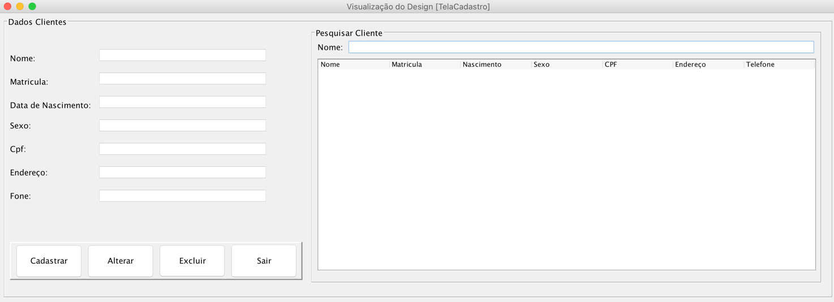

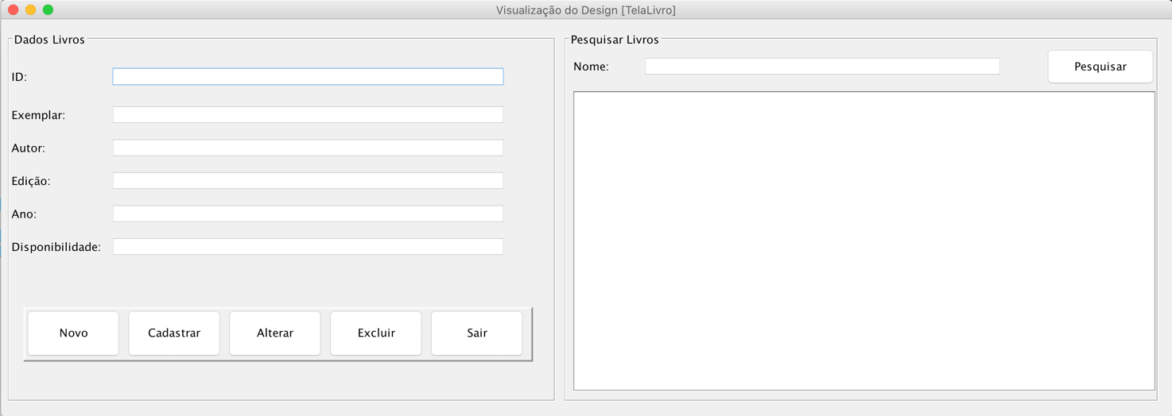

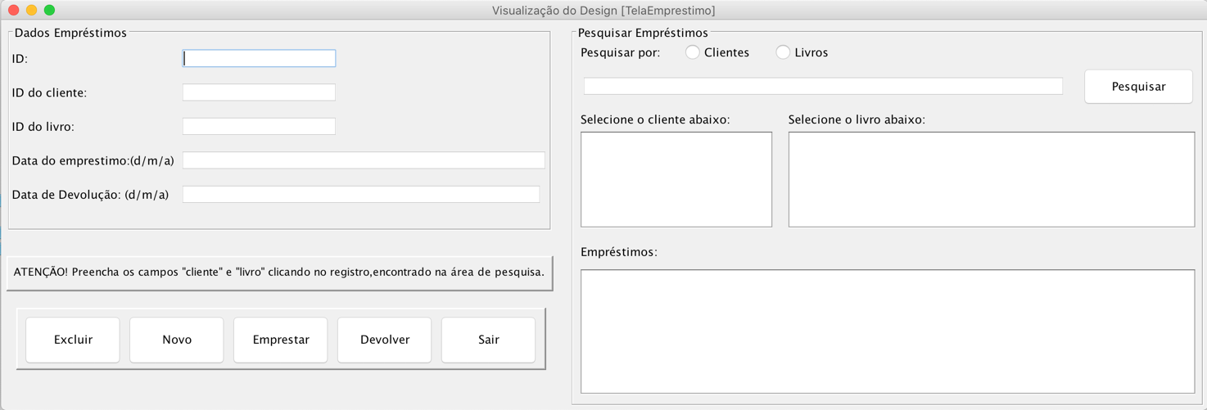

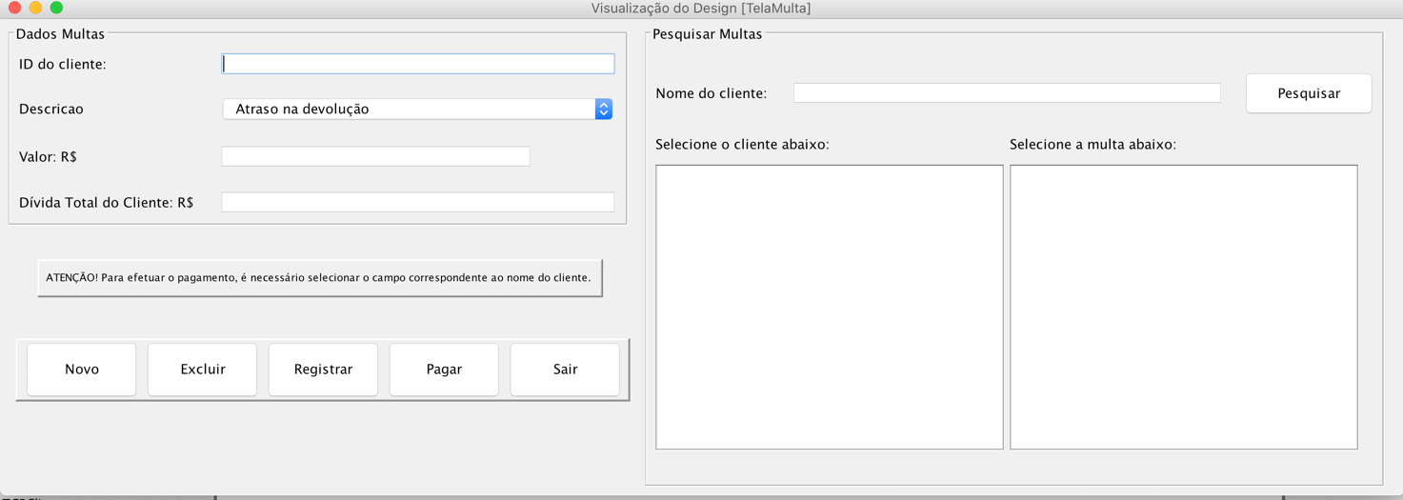

**

# Ver Diagrama de Domínio

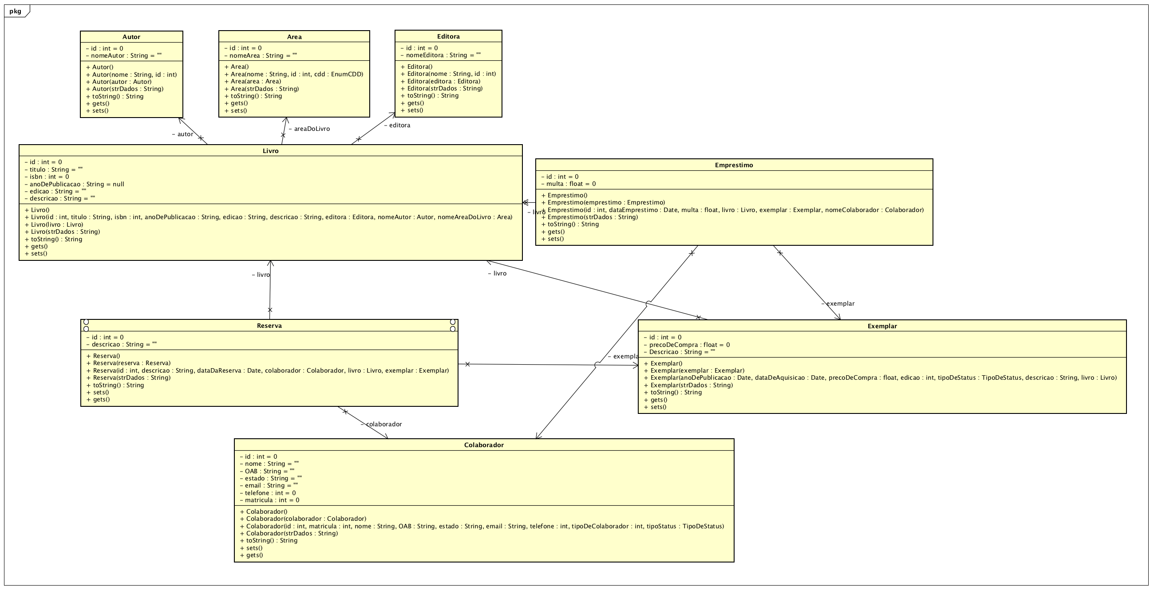

# Ver Diagrama de Classe

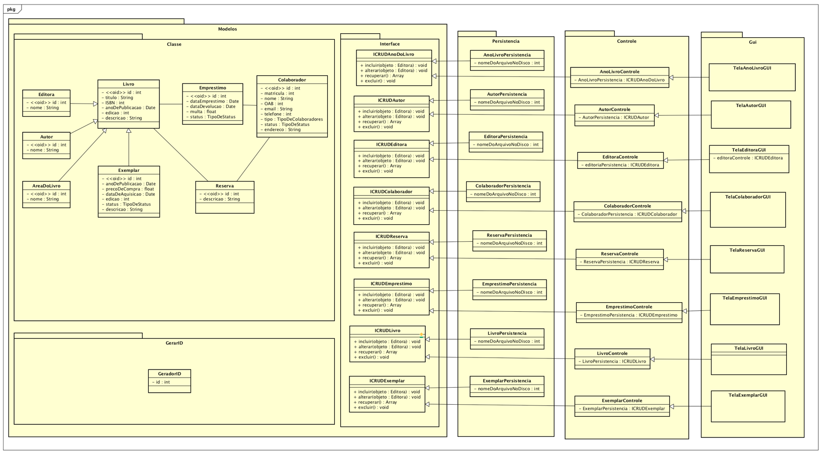

# Apêndices

